Национальный исследовательский университет "МЭИ"


Кафедра Теоретических Основ Электротехники

Лабораторная работа № 3
Метод эквивалентного генератора.
Линейные соотношения между токами и напряжениями

Выполнил:
Группа:
Проверил:

Москва 2017

Л а б о р а т о р н а я р а б о т а № 3
Метод эквивалентного генератора. Линейные соотношения между токами и напряжениями

В работе теоретически и экспериментально находятся параметры эквивалентного генератора. Исследуются зависимости тока, напряжения и мощности приемника при изменении его сопротивления, а также линейные соотношения между токами ветвей в разветвленной электрической цепи.
Ключевые слова: линейная электрическая цепь; активный двухполюсник; схемы замещения двухполюсников; метод эквивалентного генератора; параметры эквивалентного генератора; формула (схема) Тевенена; формула (схема) Нортона; активная мощность двухполюсника

Теоретическая часть

При анализе сложных электрических цепей часто требуется определить ток и напряжение только в одной ветви. В этом случае используют метод эквивалентного генератора. Выделяют исследуемую ветвь (активную или пассивную), присоединенную к сложной цепи. Остальная часть цепи с двумя выделенными узлами представляет собой активный двухполюсник. По отношению к выделенной ветви активный двухполюсник можно преобразовать в эквивалентный генератор.
Теорема Тевенена – Гельмгольца: если активный двухполюсник, к которому присоединена выделенная ветвь, заменить источником ЭДС, равной напряжению на зажимах разомкнутой ветви и сопротивлением, равным входному сопротивлению, то ток в этой ветви не изменится.
Математическая формулировка теоремы для нахождения тока пассивной ветви ab выражается формулой Тевенена:
.
Этому равенству соответствует расчетная схема (последовательная схема замещения активного двухполюсника), представленная на рис. 3.1:
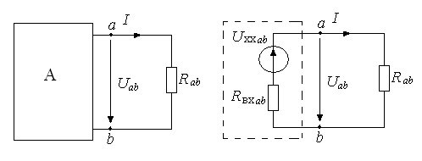
Рис. 3.1. Схема для использования формулы Тевенена при расчете тока в пассивной ветви методом эквивалентного генератора
Если выделенная ветвь содержит источник ЭДС, тогда расчетная схема будет иметь вид, представленной на рис. 3.2:
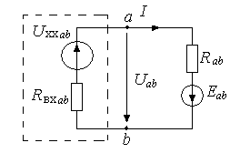
Рис. 3.2. Схема для использования формулы Тевенена при расчете тока в активно-пассивной ветви методом эквивалентного генератора
Применение теоремы об эквивалентном генераторе позволяет свести расчет сложной цепи к расчету одноконтурной и использовать для определения тока формулу Тевенена: .
Алгоритм расчета по методу эквивалентного генератора:
- Находят напряжение холостого хода на зажимах разомкнутой ветви ab (рис. 3.3,а).
- Определяют входное сопротивление двухполюсника, преобразуя его в пассивный (все внутренние источники ЭДС и тока принимают равными нулю) (рис. 3.3,б).
- Определяют искомый ток по формуле Тевенена.
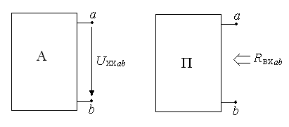
а) б)
Рис. 3.3. Расчетные схемы метода эквивалентного генератора
Можно использовать формулу Нортона, соответствующую параллельной схеме замещения активного двухполюсника (рис. 3.4):
.

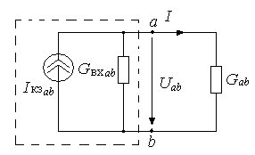

Рис. 3.4. Схема для использования формулы Нортона при расчете тока в пассивной ветви методом эквивалентного генератора
В данной работе сопротивление выделенной ветви может изменяться и определяется как нагрузка (R_{н}) по отношению к активному двухполюснику (эквивалентному генератору). При экспериментальном определении параметров эквивалентного генератора в данной работе используется режим холостого хода, в котором практически идеальным вольтметром () измеряется напряжение холостого хода . Далее осуществляется режим короткого замыкания, в котором измеряется ток . По результатам измерения строят нагрузочную характеристику активного двухполюсника (эквивалентного генератора). Входное сопротивление может быть найдено из соотношения . По результатам измерений проводится проверка выполнения теоремы Тевенена.
Передача энергии от активного двухполюсника к пассивному. Определим условия, при которых мощность пассивного двухполюсника (приемника) максимальна. По теореме об эквивалентном генераторе ток и напряжение в приемнике R можно определить по расчетной схеме эквивалентного генератора (см. рис. 3.1). Если , , то напряжение , мощность приемника или , мощность эквивалентного генератора . Если мощность приемника максимальна, то , следовательно, ток приемника должен быть . По формуле Тевенена , максимальная мощность выделяется в приемнике при . Максимальная мощность равна . Отношение мощности P_{н} к мощности P_{г} называется КПД эквивалентного активного двухполюсника:
.
При к.п.д. .
Графики зависимости P_{н}(I_{н}), P_{г}(I_{н}), U_{н}(I_{н}), η(I_{н}) представлены на рис. 3.5.
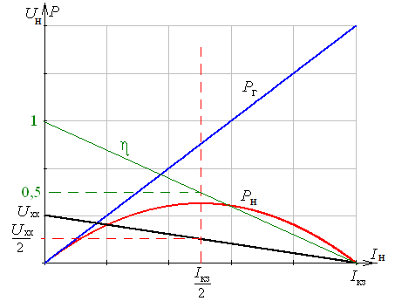
Рис. 3.5. Графики зависимостей P_{н}(I_{н}), P_{г}(I_{н}), U_{н}(I_{н}), η(I_{н})
Согласно принципу линейности при изменении сопротивления резистивного элемента в одной из ветвей линейной электрической цепи все токи и напряжения связаны линейными соотношениями. При изменении сопротивления R_{н} токи i-ой и k-ой ветвей связаны линейным соотношением:
.
Коэффициенты линейности a и b определяются из двух любых режимов при разных значениях сопротивления резистора и неизменности остальных параметров цепи.

Подготовка к работе

- Рассчитать любым методом токи в цепи, схема которой представлена на рис. 3.6, при E₁= 9 В и J₂= 50 мА. Значения сопротивлений резисторов и даны в табл. 3.1, Ом, R_{н}=R₁. Определить напряжение U_{н}, мощность P_{н}.
- Рассматривая цепь относительно резистора R_{н} как активный двухполюсник (эквивалентный генератор), рассчитать его параметры U_{хх}, R_{вх}, I_{кз}. Нарисовать последовательную и параллельную схемы замещения активного двухполюсника. Вычислить значение тока I_{н} при R_{н}=R₁ по двум схемам замещения. Построить вольтамперную характеристику активного двухполюсника U_{н}(I_{н}). Графически определить значение тока I_{н} и напряжения U_{н} при R_{н}=R₁ и R_{н}=R_{вх}.
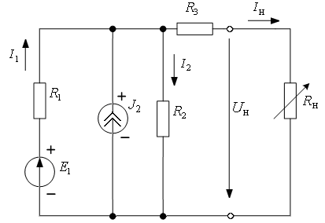

Рис. 3.6. Расчетная схема исследуемой цепи
- Определить величину сопротивления R_{н}, при котором в нем потребляется максимальная мощность. Вычислить P_{max}. Построить график зависимости P_{н}(I_{н}).
- Записать линейное соотношение I₁(I_{н})=aI_{н}+b. Определить коэффициенты и по двум известным значениям токов (R_{н} и R_{н}=R₁).

Таблица 3.1
Номер бригады | 1 | 2 | 3 | 4 | 5 | 6 | 7 | 8 | 9 | 10 | 11 | 12
, Ом | 150 | 220 | 330 | 150 | 150 | 220 | 100 | 100 | 330 | 330 | 220 | 150
, Ом | 100 | 150 | 150 | 220 | 330 | 100 | 220 | 330 | 220 | 100 | 220 | 150

Содержание и порядок выполнения работы (рабочее задание)

Для исследования электрической цепи по схеме рис. 3.7 протокола измерений используют: источники постоянного напряжения из блока МОДУЛЬ ПИТАНИЯ: источника напряжения Е₁= 9 В (UZ1), источника тока J₂= 50 мА (UZ2); измерительные приборы из блоков МОДУЛЬ ИЗМЕРИТЕЛЬНЫЙ постоянного тока. Пассивные элементы , и электрической схемы выбирают из блока МОДУЛЬ РЕЗИСТОРОВ, для резистора R_{н} используется МАГАЗИН СОПРОТИВЛЕНИЙ.
3.1. Собрать электрическую цепь по схеме, приведенной на рис. 3.7. Проверить собранную электрическую цепь в присутствии преподавателя.
3.2. Включить автоматический выключатель QF блока МОДУЛЬ ПИТАНИЯ. Включить тумблер SA1 источников UZ1 и UZ2.
3.3. Установить значение сопротивления резистора R_{н}=R₁. Если стрелки амперметров PA1, PA2 и PA3 блока МОДУЛЬ ИЗМЕРИТЕЛЬНЫЙ отклоняются вправо, то значение тока считается положительным и равным показанию прибора. Если стрелка прибора отклоняется влево, следует поменять полярность подключения прибора, а значение тока считать отрицательным. Аналогично проводится измерение напряжений на элементах вольтметром PV.
3.4. Значения измеренных токов и напряжения занести в табл. 3.2 протокола измерений.

3.5. Определение параметров эквивалентного генератора:
а) в режиме короткого замыкания (R_{н}=0) измерить ток I_{кз} и токи ветвей;
б) в режиме холостого хода (ветвь с R_{н} разомкнута) измерить напряжение U_{хх}, токи холостого хода. Данные измерений занести в табл. 3.3.

3.6. Сравнение экспериментальных и теоретических данных: заполнить табл. 3.3.

3.7. Определение экспериментальных зависимостей:
а) измерить токи I_{н}, I₁, напряжение U_{н} для указанных в табл. 3.4 значений сопротивления R_{н}. Данные измерений занести в табл. 3.4 протокола измерений. Выключить автоматический выключатель QF блока МОДУЛЬ ПИТАНИЯ;
б) рассчитать по измерениям мощность P_{н}. Построить экспериментальные зависимости I_{н}(R_{н}), U_{н}(I_{н}), P_{н}(I_{н}), I₁(I₃).

Протокол измерений к лабораторной работе № 3

Схема исследуемой электрической цепи представлена на рис. 3.7. Укажите на исследуемой схеме положительные направления токов в ветвях и полярность подключения приборов. В последующих опытах выбранные направления принять как положительные, экспериментальное значение тока в ветвях принимать в соответствии с отклонением стрелки прибора.
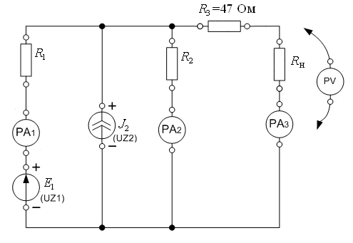
Рис. 3.7. Схема исследуемой электрической цепи

Таблица 3.2
Е₁ = ___ В, J₂ = ___ мА, = ____ Ом, = ____ Ом, Ом.
R_{н} = ____ Ом |  | R_{н} =0 Ом |  | R_{н} =∞ Ом
I₁, мА |  | , мА |  | , мА
I₂, мА |  | , мА |  | , мА
I_{н}, мА |  | I_{н}= I_{кз}, мА |  | I_{н}=0
U_{н}, В |  | U_{н}=0 |  | U_{н} =U_{хх}, В
Таблица 3.3
I_{н}, мА |  | U_{н}, В |  | U_{хх}, В |  | I_{кз}, мА |  | R_{вх}, Ом
эксп. | теор. | эксп. | теор. | эксп. | теор. | эксп. | теор. | эксп. | теор.
Таблица 3.4
R_{н}, Ом | 0 | 0,5R_{вх} | 0,75 R_{вх} | 0,9R_{вх} | R_{вх} | 1,1R_{вх} | 1,25 R_{вх} | 5 R_{вх} | 10 R_{вх}
I_{н}, мА
U_{н}, В
I₁, мА
P_{н}, Вт

Содержание отчета

Провести проверку результатов теоретического расчета параметров эквивалентного генератора и экспериментальных данных. Сравнить теоретические зависимости U_{н}(I_{н}), P_{н}(I_{н}) с экспериментальными. Построить теоретическую зависимость I_{н}(R_{н}), сравнить с экспериментальной зависимостью I_{н}(R_{н}). Построить теоретическую зависимость I₁(I₃) (п. 4 подготовки к работе), сравнить с экспериментальной зависимостью I₁(I₃).

Контрольные вопросы

- Как экспериментально определить, является ли двухполюсник активным или пассивным?
- Докажите эквивалентность формул Тевенена и Нортона для расчета тока ветви методом эквивалентного генератора.
- Как экспериментально определить параметры эквивалентного генератора, если нельзя осуществить режимы холостого хода и короткого замыкания?
- Объясните различие теоретических и экспериментальных значений параметров эквивалентного генератора.
- Как изменится напряжение U_{хх} для схемы 3.6, если:
  - значение Е₁ (или J₂) увеличить в два раза;
  - значение Е₁ (или J₂) уменьшить в два раза;
- Как изменится значение P_{max,} если:
  - значение Е₁ (или J₂) увеличить в два раза;
  - значение Е₁ (или J₂) уменьшить в два раза;
- Отметить на графике зависимости I₁(I₃) точки, соответствующие режимам короткого замыкания, холостого хода и максимальной мощности.
- Построить график зависимости I₂(I₃); отметить на графике зависимости I₂(I₃) точки, соответствующие режимам короткого замыкания, холостого хода и максимальной мощности.
- Построить экспериментальные зависимости мощности эквивалентного источника P_{г}(I_{н}) и к.п.д. η(I_{н}).
- Определить ток I₁ и ток I₂ методом эквивалентного генератора.

